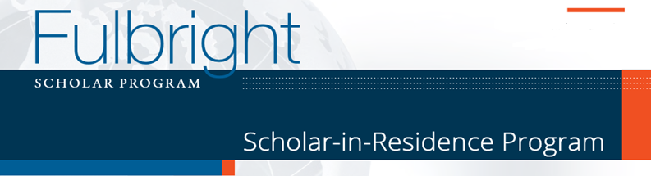

La Comisión Fulbright abre el concurso Programa para Profesores Visitantes (Scholar in Residence – SIR) para académicos chilenos del área de matemáticas interesados en impartir docencia en Estados Unidos durante el período académico 2016 – 2017.
Cierre de convocatoria: 13:00 horas (hora continental de Chile) del lunes 11 de abril de 2016.
-----

Duración del programa: Dos semestres académicos. Desde agosto de 2016 hasta junio de 2017.
Institución en Estados Unidos: Antelope Valley College in Lancaster, California.

Quien resulte seleccionado participará en un proyecto piloto de enseñanza de matemáticas en español e inglés.

Requisitos de postulación:
Los postulantes deberán cumplir con los siguientes requisitos:

- Tener nacionalidad chilena
- Poseer el grado académico de licenciado en carreras de a lo menos 8 semestres de duración y el grado de magíster en matemáticas o matemáticas aplicada o Poseer el grado académico de licenciado en matemáticas o matemáticas aplicadas y el grado de magíster en estadística, física o en educación matemática.
- Tener experiencia en enseñanza de matemáticas en educación superior
- Demostrar dominio del idioma inglés. El/la postulante deberá rendir el examen TOEFL −Test of English as a Foreign Language− en su versión iBT y adjuntar los resultados al cierre de la convocatoria.

Documentos de postulación:

- El postulante deberá completar la postulación en línea a través del siguiente link:
https://apply.embark.com/student/fulbright/scholars/30/
- Copia digitalizada del pasaporte del postulante y de los dependientes que lo acompañarán durante la visita.
- Curriculum Vitae
- Dos cartas de recomendación. Una deberá ser del actual empleador, e indicar que en caso de ser seleccionado, el postulante obtendrá el permiso por ausencia por parte de la institución por el tiempo que dure el programa.
- Certificado emitido por Educational Testing Service (ETS) que acredite el resultado del examen de inglés TOEFL versión iBT. El certificado emitido por ETS debe estar vigente al cierre de la convocatoria (si el postulante ha realizado estudios en un país de habla inglesa, entonces dicha experiencia podría ser considerada como elemento de evaluación del idioma).

Cierre de postulaciones:

El formulario de postulación debe ser completado en su totalidad y enviado a través del sistema de postulación en línea de Fulbright antes de las 13:00 horas (hora continental de Chile) del lunes 11 de abril de 2016.

Information and Program Summary:

Institutional Information:

http://www.fulbright.cl/wp-content/uploads/2016/01/Antelope-Valley-College-Institutional-Information.doc

Program Summary:

http://www.fulbright.cl/wp-content/uploads/2016/01/Antelope-Valley-College-Institutional-and-Program-Summary.doc

